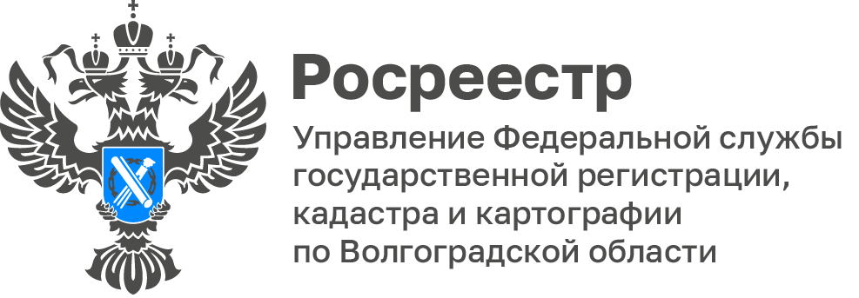

В Управлении Росреестра по Волгоградской области состоялась рабочая встреча с кадастровыми инженерами

Управлением Росреестра по Волгоградской области проведено совещание с представителями саморегулируемых организаций кадастровых инженеров и кадастровыми инженерами, осуществляющими свою деятельность на территории региона – членами саморегулируемой организации Ассоциации «Некоммерческое партнерство «Кадастровые инженеры юга» и Ассоциации СРО «Гильдии кадастровых инженеров».

Темой встречи стали вопросы организации взаимодействия
с кадастровыми инженерами, повышение его эффективности и улучшения качества подготавливаемых технических и межевых планов, а также осуществления государственного кадастрового учета и государственной регистрации прав на вспомогательные объекты недвижимости.

На рабочей встрече выступили специалисты структурных подразделений, осуществляющих учетно-регистрационную деятельность,
а кадастровые инженеры задали интересующие их вопросы в сфере государственного кадастрового учета и поделились друг с другом опытом
в решении наиболее сложных вопросов, встречающихся на практике.

«Взаимодействие органа регистрации прав и кадастровых инженеров способствует снижению количества принятых решений о приостановлении
и отказе в осуществлении учетно-регистрационных действий и наполнению Единого государственного реестра недвижимости точными и достоверными данными», - отмечает заместитель руководителя Татьяна Кривова.

С уважением,
Заборовская Юлия Анатольевна,
Пресс-секретарь Управления Росреестра по Волгоградской области
Mob: +7(937) 531-22-98
E-mail: zab.j@r34.rosreestr.ru

